Comment est structurée la société française ?
Atelier de Marc PELLETIER, Inspecteur général de l’éduction, du sport et de la recherche, et Laure LACAN, professeure de sciences économiques et sociales (académie de Bordeaux).

Atelier présenté lors du séminaire national de formation consacré aux nouveaux programmes de Sciences économiques et sociales. Jeudi 6 février 2020 - PSE - École d’économie de Paris.
Céline BUTSTRAEN, Académie de Lyon et Céline GRANDCLEMENT, Académie de Besançon
06/02/2020

Comment est structurée la société française ?

Atelier de Marc PELLETIER, Inspecteur général de l’éduction, du sport et de la recherche, et Laure LACAN, professeure de sciences économiques et sociales (académie de Bordeaux).

Propos introductifs sur les SSP (sciences sociales et politiques) dans les nouveaux programmes

Le programme de SSP au sein du cycle terminal.
Classe de première
- Comment la socialisation contribue-t-elle à expliquer les différences de comportements des individus ?
- Comment se construisent et évoluent les liens sociaux ?
- Quels sont les processus sociaux qui contribuent à la déviance ?
- Comment se forme et s’exprime l’opinion publique ?
- Voter : une affaire individuelle ou collective ?
Classe de terminale
- Comment est structurée la société française actuelle ?
- Quelle est l’action de l’École sur les destins individuels et sur l’évolution de la société ?
- Quelles sont les caractéristiques contemporaines et les facteurs de la mobilité sociale ?
- Quelles mutations du travail et de l’emploi ?
- Comment expliquer l’engagement politique dans les sociétés démocratiques ?

Un renforcement de l’enseignement de la sociologie et de la science politique.
Les nouveaux programmes permettent un renforcement de la sociologie et de la science politique puisqu’il y a autant de chapitres de sciences sociale et politique que de chapitres d’économie.

Des contenus actualisés.
De plus, la conception de nouveaux programmes a également permis d’en actualiser les contenus et de transposer ce qui se fait dans le supérieur au niveau secondaire avec, bien évidemment, des contenus adaptés aux élèves du secondaire.

Cohérence et progressivité des programmes.
Marc Pelletier débute l’atelier en rappelant la progressivité des programmes à la fois entre les niveaux mais également au sein de chaque programme. Cette progressivité permet de réfléchir à un agencement logique des chapitres et donc de gagner du temps dans le suivi des programmes. Par exemple, il ne semble pas pertinent de traiter le chapitre sur le vote en première avant celui sur la socialisation car de nombreux éléments du chapitre sur la socialisation permettent d’éclairer le chapitre sur le vote. De même il ne semble pas pertinent de traiter séparément, en première, le chapitre sur l’opinion publique et celui sur le vote.
Ainsi il convient de prendre appui sur le programme de seconde dès l’année prochaine et, en particulier, en première, afin de ne pas traiter en première les points vus en seconde et mobilisés dans les programmes de première voire de terminale. De même pour les programmes de première et terminale. Il est donc nécessaire de penser la cohérence entre les programmes pour gagner du temps.

Exemple : travail sur la cohérence entre le chapitre sur la structure sociale de terminale et le programme de première.
Le programme de première offre un socle important de connaissances pour traiter le chapitre sur la structure sociale en terminale. Les objectifs d’apprentissage de première concernés sont les suivants :
- Chapitre sur la socialisation : comprendre comment les individus expérimentant et intériorisent des façons d’agir, de penser, et d’anticiper l’avenir, qui sont socialement situées et qui sont à l’origine de différences de comportements, de préférences et d’aspirations.
- Chapitre sur les liens sociaux :
- Connaître les critères de construction des Professions et catégories socioprofessionnelles.
- Comprendre et savoir illustrer le processus d’individualisation.
- Chapitre sur la déviance : notions de normes sociales / déviance revêt des formes variées selon les groupes sociaux.
- Chapitre sur le vote : comprendre que le vote est à la fois un acte individuel (expression de préférences en fonction d’un contexte et d’une offre électorale) et un acte collectif (expression d’appartenances sociales).

Quelles approches pédagogiques et didactiques ?
1/ Problématiser : il n’y a pas nécessairement de pédagogie spécifique mais il est important d’avoir une approche globale de chaque chapitre et de ne surtout pas traiter les objectifs d’apprentissage (OA) de façon déconnectée les uns des autres. Il est donc nécessaire de poser une problématique en début de chapitre qui fera le lien entre les OA et sera le fil conducteur du chapitre. Nous pouvons cependant traiter les OA dans un ordre différent de celui présenté par le programme. Le point essentiel étant que les élèves connaissent les OA.
2/ Partir d’un fait d’actualité ou d’une situation paradoxale qui nous permettra de montrer aux élèves comment la sociologie ou la science politique pourront nous amener à lever le paradoxe. Exemple : lors de la conférence sur l’engagement politique dans les sociétés démocratiques, Frédérique Matonti, professeure de science politique à Paris I Panthéon-Sorbonne a mis en évidence un paradoxe : pourquoi des individus se mobilisent alors que, rationnellement, ils n’y ont pas d’intérêt ? (moins de bénéfices que de coûts ou bénéfices incertains alors que les coûts sont certains). FM mobilise ainsi plusieurs écoles en science politique pour expliquer ce paradoxe.
3/ Supports :
- Prendre appui sur enquêtes de sociologie ou de science politique. Il est conseillé de mobiliser des travaux de sociologie, factuels, et de les travailler dans la durée, à différents moments de l’année car cela permet véritablement aux élèves de rentrer dans les SSP et de faire des SSP. Il s’agit donc de trouver un bon équilibre avec les documents interprétatifs que l’on peut trouver parfois dans les manuels scolaires.
- Limiter le nombre de documents utilisés dans chaque chapitre mais faire travailler en profondeur chacun des documents (factuels si possible).

Vous trouverez en annexe 2 de ce document, des compléments et des ressources utiles sur les autres chapitres de SSP du programme de terminale.

Les objectifs d’apprentissage sur le chapitre
- Savoir identifier les multiples facteurs de structuration et de hiérarchisation de l’espace social (catégorie socioprofessionnelle, revenu, diplôme, composition du ménage, position dans le cycle de vie, sexe, lieu de résidence).
- Comprendre les principales évolutions de la structure socioprofessionnelle en France depuis la seconde moitié du 20ème siècle (salarisation, tertiarisation, élévation du niveau de qualification, féminisation des emplois).
- Connaître les théories des classes et de la stratification sociale dans la tradition sociologique (Marx, Weber) ; comprendre que la pertinence d’une approche en termes de classes sociales pour rendre compte de la société française fait l’objet de débats théoriques et statistiques : évolution des distances inter- et intra-classes, articulation avec les rapports sociaux de genre, identifications subjectives à un groupe social, multiplication des facteurs d’individualisation.

L’objectif 1 est un point d’entrée.
L’objectif 2 est nouveau mais nécessaire pour analyser la mobilité structurelle et permet de donner une profondeur historique.
L’objectif 3 est proche de l’ancien programme mais les termes du débat sur l’actualité des classes sociales sont précisés notamment à l’aide de la notion de distance inter-classes et intra-classes que l’on articule avec les rapports sociaux de genre, les identifications subjectives à un groupe social et la multiplication des facteurs d’individualisation.

La problématique d’ensemble du chapitre consiste à se demander comment on peut se représenter la structure sociale en France, comment en rendre compte et comment classer les individus.

Ne pas traiter le chapitre de Regards Croisés sur les inégalités (Quelles inégalités sont compatibles avec les différentes conceptions de la justice sociale ?) avant ce chapitre mais prendre appui sur ce chapitre pour traiter du chapitre sur les inégalités.

Objectif d’apprentissage n°1
Le premier OA a pour objectif de structurer l’espace social et donc de classer les individus. On constate qu’il existe différents facteurs de structure possibles qui sont des facteurs de hiérarchisation. Cela nous permet d’introduire l’idée d’inégalités et donc de hiérarchisation selon différentes catégories.
Ce premier objectif est une entrée qui permettra aux élèves de mieux lire les documents et d’identifier les principales variables nécessaires pour l’analyse. L’élève devra donc être capable d’identifier différents facteurs de structuration et de hiérarchisation de l’espace social à partir de la lecture de documents.

1/ La structuration de la société via quelques applications récentes
La notion d’espace social doit être abordée en dépassant la dichotomie entre approches objectivistes et constructivistes. Il convient de l’aborder comme un espace multidimensionnel au sein duquel les positions sociales sont appréciées relativement, en fonction de différentes variables. Pour ce faire, nous pouvons nous référer à la définition suivante de Bourdieu : « On peut décrire l'espace social comme un espace multidimensionnel de positions tel que toute position actuelle peut être définie en fonction d'un système multidimensionnel de coordonnées dont les valeurs correspondent aux valeurs de différentes variables pertinentes », Bourdieu, « Espace social et genèse des ‘classes’ », ARSS, 1984. Les principes de différenciation (plus encore de structuration et de hiérarchisation) relèvent de plusieurs dimensions telles que le revenu ou encore le diplôme.
A noter que les facteurs mentionnés sont nombreux et que donc le risque pourrait être que nous passions trop de temps sur cet OA. Il s’agit donc de présenter ces variables de façon synthétiques et croisées (à partir d’un tableau par exemple). Plusieurs ressources récentes peuvent être utilisées telles que :
- INSEE références, « Qui épargne, qui désépargne ? », Les revenus et le patrimoine des ménages, édition 2014, dans lequel figure toutes les variables mentionnées par le programme. https://www.insee.fr/fr/statistiques/1374588?sommaire=1374593
- Lise Bernard, La précarité en col blanc. Une enquête sur les agents immobiliers, Paris, PUF, coll. « Le lien social », 2017. Lise Bernard positionne les agents immobiliers dans l’espace social à la façon de Bourdieu. https://www.lemonde.fr/economie/article/2019/09/22/lise-bernard-l-agent-immobilier-doit-posseder-une-culture-de-l-aplomb_6012605_3234.html ; https://laviedesidees.fr/Precaires-en-cravate.html

- A. van Zanten, « Choix de l'école et inégalités scolaires Le rôle des ressources culturelles et économiques des parents », Agora débats/jeunesses, 2010/3 (N° 56), pages 35 à 47. AVZ enquête sur les classes moyennes pour étudier leurs stratégies scolaires. Elle identifie deux pôles : les familles qui appartiennent au pôle culturel et qui vont investir l’école publique notamment mais via une connaissance fine du système scolaire et via le jeu des options alors que le pôle économique va scolariser les enfants dans le privé. https://www.cairn.info/revue-agora-debats-jeunesses-2010-3-page-35.htm

2/ L’espace comme facteur de différenciation
Le lieu de résidence est une variable qui permet de réfléchir à l’espace social comme facteur de différenciation. Quel lien entre le lieu de résidence et ce sur quoi on a accès ? Le lieu de résidence permet-il d’avoir accès à des ressources ou est-il au contraire source de stigmatisation ? A noter que le lieu de résidence est un lieu de socialisation. Plusieurs ressources peuvent être utilisées pour cela telles que :
- Pratiques de distinction et compétition pour l’espace : Nicolas Jounin, Voyage de classes. Des étudiants de Seine-Saint-Denis enquêtent dans les beaux quartiers, La découverte, Paris, 2014.
- L’éloignement vis-à-vis des centres-villes des métropoles : un facteur explicatif suffisant ? Violaine Girard, « Les votes à droite en périurbain : « frustrations sociales » des ménages modestes ou recompositions des classes populaires ? », https://www.metropolitiques.eu/Les-votes-a-droite-en-periurbain.html, le 30/04/2012. Court article à destination des enseignants et non pour les élèves : commune périurbaine lyonnaise qui bénéficie de ressources liées à la centrale nucléaire. Montre que le « périurbain » est aussi un lieu de distinction pour les classes moyennes (effet du lieu est compliqué et pas mécanique).
- Benoît Coquard, Ceux qui restent. Faire sa vie dans les campagnes en déclin, La découverte, 2019.
- Benoit Coquard, Que sait-on des jeunes ruraux ? Revue de littérature, rapport d’étude, INJEP, mars 2015. https://injep.fr/publication/que-sait-on-des-jeunes-ruraux/. Campagnes dans l’est de la France. Utilisation possible de vidéos car on peut trouver des interviews sur internet.
- Nicolas Renahy, Les gars du coin. Enquête sur une jeunesse rurale, Paris, La Découverte, 2005.
- Marie Cartier, Isabelle Coutant, Olivier Masclet et Yasmine Siblot, « Jeunes des pavillons. Entre-soi dans les lotissements et avenir social incertain », Agora débats/jeunesses, 2009/3, n°53. https://www.cairn.info/revue-agora-debats-jeunesses-2009-3-page-85.htm. Socialisation par l’espace physique (jeunes des pavillons).

3/ L’accès à la mobilité
En lien avec le lieu de résidence, l’accès à la mobilité est un facteur discriminant. Il y a un accès inégal à la mobilité dans l’espace géographique qui peut structurer l’espace social. On peut penser aux éléments suivants :
- La mobilité internationale est valorisée. Il suffit de prendre pour exemple les études à Sciences Po.
- Valorisation de la mobilité : A.-C. Wagner, Les classes sociales dans la mondialisation, La découverte, Repères, 2007
- Usages des moyens de transport : Yoann Demoly et Pierre Lanoy, Sociologie de l’automobile, La découverte, Repères, 2019
- Sens de la mobilité géographique : N. Renahy, « « Les problèmes, ils restent pas où ils sont, ils viennent avec toi ». Appartenance ouvrière et migration de précarité », Agora Débats jeunesse n°53, 2009 : « lutter contre une tentation « géographiste » souvent présente dans les analyses en termes de ségrégation sociale » ; : jeunes précaires pour lesquels la migration en France se fait par défaut => ils fuient les problèmes d’une région à l’autre. https://www.cairn.info/revue-agora-debats-jeunesses-2009-3-page-135.htm
Objectif d’apprentissage n°3
Cet objectif ressemble à ce que l’on fait aujourd’hui.

1/ Du déclin au renouveau de l’analyse en termes de classes sociales ?
L’idée est de se demander si l’analyse de la structure sociale en termes de classes sociales est en déclin ou si elle connaît un renouveau. On constate de nombreuses et récentes publications utilisant le terme de classes sociales et notamment concernant les mondes ouvriers.
Pour Olivier Schwartz, la société française est encore une société de classes mais moins sur certains aspects et plus sur d’autres. Le problème est que nous ne savons plus décrire cette société de classe. « Je pense, comme bien d’autres, que la société française d’aujourd’hui demeure une société de classes. Ou plus exactement, il me semble que l’on peut dire qu’elle l’est à la fois moins et plus qu’elle ne l’était à la fin des 1970. Elle est certainement moins structurée en classes qu’il y a une trentaine ou une quarantaine d’années (...) Et en même temps, sur d’autres plans, on peut aussi dire que le caractère de classe de cette société s’est à certains égards accentué. Non seulement les grandes inégalités sociales se sont pour l’essentiel maintenues en se déplaçant, mais il n’est pas exagéré de dire que certaines se sont durcies. » Olivier Schwartz, « Vivons-nous encore dans une société de classes ? Trois remarques sur la société française contemporaine », laviedesidees.fr, le 22 septembre 2009). https://laviedesidees.fr/Vivons-nous-encore-dans-une.html.

2/ Les distances inter et intra-classes
Pour répondre à cette problématique, on nous invite tout d’abord à réfléchir à la distance inter-classes et intra-classes.
La notion de distance inter-classes peut faire référence à la thèse de la moyennisation. Selon Mendras, il y a eu une diminution de la distance inter-classes. Aujourd’hui, les sociologues n’utilisent plus le concept de moyennisation mais reconnaissent plutôt une société de classes avec des distances importantes liées au phénomène de déclassement, à l’évolution des revenus du top 1% ou encore aux transformations du marché du travail (lien à faire avec le chapitre « quelles mutations du travail et de l’emploi ? ») et de l’organisation du travail depuis les années 1980. Pour Beaud et Pasquali, « L’intensité de la reproduction sociale augmente dans les catégories supérieures, du fait d’un usage de plus en plus intense et stratégique du système éducatif au sein des familles les plus dotées, d’une part, et du rattrapage fulgurant des scolarités féminines par rapport à celles des garçons depuis quarante ans d’autre part », in « Ascenseur ou descenseur social ? Apports et limites des enquêtes de mobilité sociale », Cahiers français n°383.
L’idée n’est pas de dire que les inégalités augmentent à nouveau ou que l’ascenseur social est en panne mais de montrer qu’il y a, en fait, une recomposition des classes sociales. On peut parler de recomposition grâce à Olivier Schwartz notamment qui montre que le monde ouvrier d’aujourd’hui est très différent de celui d’il y a 40 ans à cause du passage par l’école et dans l’enseignement supérieur (BTS) de nombreux ouvriers. Les cultures de classes sont ainsi moins tranchées : « l’école et les médias ont pénétré dans tous les milieux ; les frontières culturelles se sont atténuées ; nous ne sommes plus du tout dans une société qui se caractériserait par des cultures de classes tranchées » O. Schwartz, 2009. De même, Milan Bouchet-Valat montre que l’homogamie est de moins en moins importante : « Les évolutions de l’homogamie de diplôme, de classe et d’origine sociales en France (1969-2911). Ouverture d’ensemble, repli des élites », Revue Française de Sociologie 3, n°55, 2014. https://www.cairn.info/resume.php?ID_ARTICLE=RFS_553_0459 . Les groupes sociaux se sont donc rapprochés et recomposés.
La notion de distance intra-classe nous invite à identifier les frontières pertinentes des groupe sociaux car les groupes sociaux identifiés il y a 40 ans ne sont plus pertinents aujourd’hui. Par exemple, la distinction entre ouvriers et employés n’est pas toujours évidente aujourd’hui (Thomas Amossé et Olivier Chardon, « Cinq millions de travailleurs non qualifiés : une nouvelle classe sociale ? », Le 4 pages du CEE, 2007 => exemple du magasinier classé « ouvrier » ou « employé » selon le type d’employeur). De même, Camille Peugny met en avant les clivages au sein des classes populaires in « Pour une prise en compte des clivages au sein des classes populaires. La participation politique des ouvriers et employés », Revue française de science politique, 2015/5 (Vol. 65), p. 735-759. https://www.cairn.info/revue-francaise-de-science-politique-2015-5-page-735.htm. Certains groupes sont donc devenus plus hétérogènes qu’avant et il est donc intéressant d’en rassembler certains. A ce propos, la nomenclature des PCS est actuellement en rénovation (projet PCS 2020, nomenclature européenne) avec des intitulés différents et deux nouvelles nomenclatures en complément de la nomenclature actuelle (une première (classes d’emploi) qui a pour but de regrouper les indépendants dans une même catégorie et d’identifier également une catégorie des employés stables avec une distinction public / privé ; une deuxième (PCS ménage) qui tient compte du travail des femmes en synthétisant la PCS des 2 actifs dans un ménage). A noter que, nous n’aborderons pas ces nomenclatures avec nos élèves et que nous travaillerons uniquement avec la nomenclature habituelle. L’ESeG (European Socio economic Groups - Nomenclature socio-économique européenne) propose 9 groupes et 42 sous-groupes dont les groupes suivants :
1- Managers/cadres dirigeants (70% de salariés)
2- Professions intellectuelles et scientifiques (professions très qualifiées n’ayant pas principalement de fonctions managériales, 16% de non-salariés)
3- Professions intermédiaires salariées
4- Petits entrepreneurs (le plus souvent sans salariés sous leurs ordres)
5- Employés et personnel de service qualifiés (administration, soignants, sécurité)
6- Ouvriers qualifiés (industrie, construction, transport)
7- Professions salariées peu qualifiées
Cédric Hugrée, Etienne Pénissat et Alexis Spire, Les classes sociales en Europe. Tableau des nouvelles inégalités sur le vieux continent, Agone, 2017.

3/ L’individualisation
Une autre façon de réfléchir sur les classes sociales consiste à s’intéresser à la notion d’individualisation. Cette individualisation se traduit par moins de « nous », moins de collectif et plus de « je ». Les collectifs de travail, par exemple, sont moins intégrés notamment dans les milieux ouvriers.
Les causes sont multiples : on observe une réduction de la taille des établissements et donc il est plus probable aujourd’hui de travailler dans un petit établissement avec peu de collègues, la désyndicalisation et la diminution de la représentation politique, la transformation du marché du travail avec différents types de contrats et les transformations de l’organisation du travail (travaux récents sur les machinistes de la RATP, sur les préparateurs de commande et les caristes de la logistique), l’hétérogénéité des statuts de l’emploi, la crainte de la stigmatisation (comme chômeur ou comme surendetté par exemple) et la peur d’être associé aux travailleurs précaires « les cassos ».
Plusieurs références peuvent être mobilisées sur ce thème et sur le monde ouvrier :
- Carlotta Benvegnu et David Gaborieau, « Au hasard de la logistique. Quand les mobilités ouvrières passent par l’entrepôt », laviedesidees.fr, 2018. Cette étude peut être utilisée pour montrer la diversité des ouvriers car elle dépeint 3 types d’ouvriers via 3 types de trajectoires à travers 3 histoires de vie : l’histoire d’un ouvrier qualifié qui a suivi un parcours de formation dans le supérieur et qui poursuit un objectif de mobilité sociale, un ouvrier plus âgé qui a un long parcours de travailleur précaire et dont le CDI représente la stabilité enfin acquise, un intérimaire qui investit son travail au minimum et qui se définit par autre chose.
- David Gaborieau, « Quand l’ouvrier devient robot. Représentations et pratiques ouvrières face au stigmate de la déqualification », L’homme et la société, 2017, 205, p. 245 à 268.
- Martin Thibault, Ouvriers malgré tout. Enquête sur les ateliers de maintenance des trains de la Régie autonome des transports parisiens, Raisons d’agir, 2013. Le titre de cet article est issu d’une anecdote : lorsque l’auteur a contacté la RATP et a expliqué qu’il souhaitait travailler sur le monde ouvrier, la RATP lui a répondu qu’il n’y avait pas d’ouvriers chez eux. Cette étude met en lumière la façon dont les ouvriers se définissent aujourd’hui.
De même, voici quelques références sur la crainte de la stigmatisation :
- Benoît Coquard, Ceux qui restent. Faire sa vie dans les campagnes en déclin, La découverte, 2019. « Le travail s’est raréfié, mais il n’empêche que, comme je l’ai entendu à plusieurs reprises sous des formes proches, le même jugement moral sans pitié est prononcé de la part des anciens : « Celui qui ne travaille pas ne vaut rien ! » Et bien des jeunes peuvent reprendre à leur compte ce verdict définitif : « Ca bosse pas, ça vaut rien ! » Bien évidemment, la plupart de ceux qui restent et donc s’engagent dans des secteurs d’emploi fragiles grandissent avec cette hantise de devenir un de ceux qui ne « valent rien ». Par anticipation, ils se démènent tout à la fois pour échapper au chômage et s’assurer une « bonne réputation » (...) Il lui semble que les gens du coin se rangent sans savoir du côté de l’employeur en cas de conflit avec un employé, comme j’ai pu aussi l’observer lorsqu’il s’agissait de procès aux prud’hommes. » p. 67-68. Les individus ont peur d’être assimilés à des « glandeurs ». Benoît Coquard met en évidence cette peur de la stigmatisation dès son introduction à propos des Gilets Jaunes : le délitement du mouvement peut être expliqué par les échos négatifs développés notamment dans les médias et par la crainte des protagonistes d’être associés à cette figure négative.
- A propos du surendettement :
  - Une enquête d’étudiants sous la direction de Jeanne Lazarus et Ana Perrin Heredia : https://enquetesurendettementsociologieupem.wordpress.com/2019/09/17/vivre-ou-survivre-avec-le-surendettement-organisation-et-detournement/
  - Laure Lacan, « L’argent des crédits. Un argent neutre ? », Idées économiques et sociales, 4/ 2015.
L’individualisation est donc associée à l’affaiblissement de certains groupes primaires tels que le monde ouvrier : « On assisterait aujourd'hui à une transformation, par « privatisation » (Schwartz) ou par « individuation » (Terrail), d'un univers ouvrier naguère encore communautaire ou collectif, voire collectiviste, où les familles étaient insérées dans des solidarités de quartier ou de milieu professionnel fortes, solidarités que cristallisait le mouvement ouvrier, indissociablement syndical et politique. Il s'agirait donc d'un effritement de la classe par transformation du rapport entre « nous » et « je » », Florence Weber, « Nouvelles lectures du monde ouvrier : de la classe aux personnes », Genèses, 6, 1991, pp. 179-189. https://www.persee.fr/doc/genes_1155-3219_1991_num_6_1_1102. Les ouvriers se définissent désormais par la famille et non plus par le travail. On devient plus « je » que « nous ».

4/ Les identifications subjectives à un groupe social
L’analyse en termes de classes sociales suppose également l’identification subjective à un groupe social. On distinguera ainsi plusieurs sources d’identification, autres que le travail : les loisirs, les études, le milieu associatif. Le « nous » peut donc se construire autrement que par la logique de classe. Coquard montre que le « nous » revient beaucoup : « Déjà nous » : « S’ils disent constamment, en parlant d’eux et de leur groupe, « déjà, nous », « nous d’abord », « que nous », c’est parce qu’ils pensent ne pouvoir être solidaires en acte que d’une poigné de personnes vraiment proches. (...) Les tenir à l’écart de ce « nous », c’est conjurer le risque de se retrouver stigmatisé, tels les « cassos » » (B. Coquard, p. 182) => « nous d’abord », « que nous », « on s’occupe déjà de nous », en référence, ici, à une bande d’amis fiables et en défiance vis-à-vis des autres. Les autres peuvent être considérés comme les concurrents dans le monde du travail et non associés à un « nous » et ce d’autant plus que les individus ont peur d’être associés aux travailleurs précaires.
On peut passer facilement de la notion de distance inter-classe et donc d’hétérogénéité des groupes sociaux à la notion d’identification. En effet, les groupes sociaux ont finalement toujours été hétérogènes, même la classe ouvrière des années 1950 1960, mais, à l’époque, il y avait une identification subjective de la classe ouvrière. Aujourd’hui, on constate toujours une hétérogénéité objective mais est-ce qu’il y a identification ? Qui est ouvrier ? Qui se définit comme ouvrier ? Est-ce que ceux qui font partie des ouvriers se définissent comme ouvriers ? Non, pas tous.
Voici quelques références mobilisables sur l’identification ou la non-identification au sein du monde ouvrier :
- Séverine Misset, « Je ne suis pas vraiment un ouvrier », in F. de Singly, C. Giraud, O. Martin (dir.), Nouveau manuel de sociologie, Colin, 2010, p. 94-104. Intéressant à travailler avec les élèves car partent d’exemples.
- Martin Thibaut, « Se voir avec les yeux des autres », ARSS, 2017, n°216-217, p. 104-123. Honte d’être ouvrier => lorsque certains cherchent à séduire et qu’on leur demande ce qu’ils font dans la vie, ils répondent qu’ils travaillent à la RATP et ne vont pas dire qu’ils sont ouvriers.
- « Leur représentation, leur conscience du monde social était non pas bipolaire, mais triangulaire : ils avaient le sentiment d’être non pas seulement soumis à une pression venant du haut, mais aussi à une pression venant du bas, venant de plus bas qu’eux. » (O. Schwartz, 2009) => se définissent comme un « nous » c’est-à-dire des travailleurs sérieux mais pas riches et se sentent pris en étau entre deux « eux » : les nantis, les riches et les « cassos ».

5/ Articulation avec les rapports sociaux de genre
Il s’agit d’articuler la différenciation par la classe sociale et la différenciation par le genre. Mais parler de genre, ce n’est pas parler des femmes. A travers le genre, on se représente le monde en distinguant ce qui relève du féminin et ce qui relève du masculin : « Un système de bicatégorisation hiérarchisé entre les sexes (hommes/femmes) et entre les valeurs et représentations qui leur sont associées (masculin/féminin) » L. Bereni, S. Chauvin, A. Jaunait, A. Revillard, Introduction aux études sur le genre, De Boeck, 2012.
La sociologie française a longtemps été accusée d’être aveugle au genre, au bénéfice de l’analyse en termes de classes sociales. I. Clair : « Les lunettes du genre ont été créées pour extraire de l’invisibilité une part du monde social longtemps maintenue dans l’indifférence scientifique. » (Sociologie du genre, Nathan, coll. 128, p. 123)
Ces analyses ne sont pour autant pas concurrentes. Il est d’ailleurs pertinent de rechercher l’intersectionnalité pour analyser la structure sociale. A noter que le terme d’ « intersectionnalité » n’est pas au programme donc à ne pas utiliser avec les élèves.
https://www.ted.com/talks/kimberle_crenshaw_the_urgency_of_intersectionality?language=fr.
Eléonore Lépinard et Sarah Mazouz, « Cartographie du surplomb, Ce que les résistances au concept d’intersectionnalité nous disent sur les sciences sociales en France », http://mouvements.info/cartographie-du-surplomb/.
Il s’agit donc de croiser les deux dimensions : comparer le fait d’être une femme cadre au fait d’être une femme ouvrière ou encore le fait d’être un homme cadre à un homme ouvrier. L’intersectionnalité permet notamment de comprendre le phénomène de « plafond de verre » à savoir le fait de ne pas réussir à faire carrière pour certaines femmes cadres sans en connaître les raisons. De même, cette double-analyse permet de mettre en évidence le temps partiel subi ou encore les horaires de travail décalés dont souffrent les femmes employées. Les problématiques sur le marché du travail sont donc différentes si l’on compare les femmes cadres et les femmes employées. De même l’intersectionnalité permet de comprendre les carrières de certains hommes : Albin Jacquemart, « J’ai une femme exceptionnelle ». Carrières des hommes hauts fonctionnaires et arrangements conjugaux », Le 4 pages du CEE, septembre 2014, numéro114. https://arts.hypotheses.org/files/2014/12/114-femme-exceptionnelle-carrieres-hommes-hauts-fonctionnaires.pdf.

annexe 1
Sociologie et science politique
- Comment est structurée la société française actuelle ? | - Savoir identifier les multiples facteurs de structuration et de hiérarchisation de l’espace social (catégorie socioprofessionnelle, revenu, diplôme, composition du ménage, position dans le cycle de vie, sexe, lieu de résidence).  - Comprendre les principales évolutions de la structure socioprofessionnelle en France depuis la seconde moitié du XXe siècle (salarisation, tertiarisation, élévation du niveau de qualification, féminisation des emplois).  - Connaître les théories des classes et de la stratification sociale dans la tradition sociologique (Marx, Weber) ; comprendre que la pertinence d’une approche en termes de classes sociales pour rendre compte de la société française fait l’objet de débats théoriques et statistiques : évolution des distances inter- et intra-classes, articulation avec les rapports sociaux de genre, identifications subjectives à un groupe social, multiplication des facteurs d’individualisation.

annexe 2 : compléments et ressources utiles sur d’autres chapitres de SSP

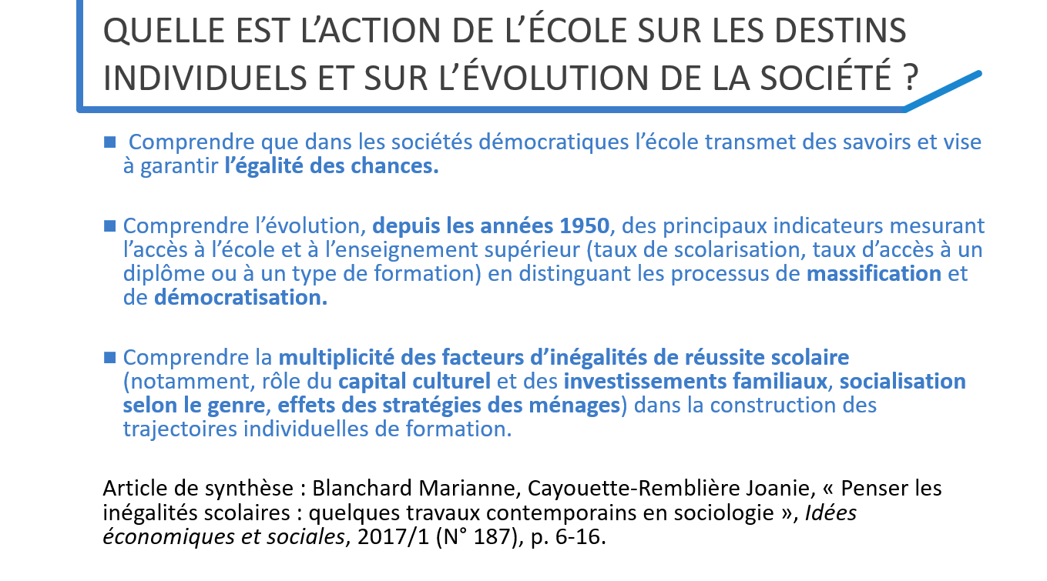

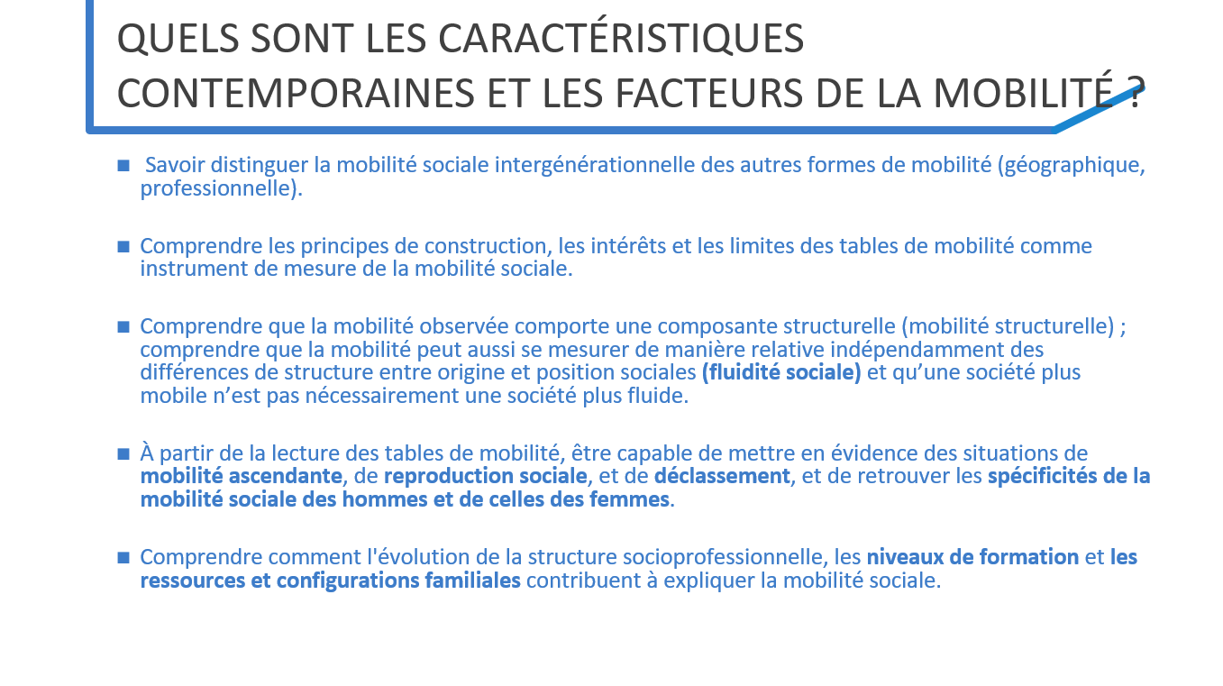

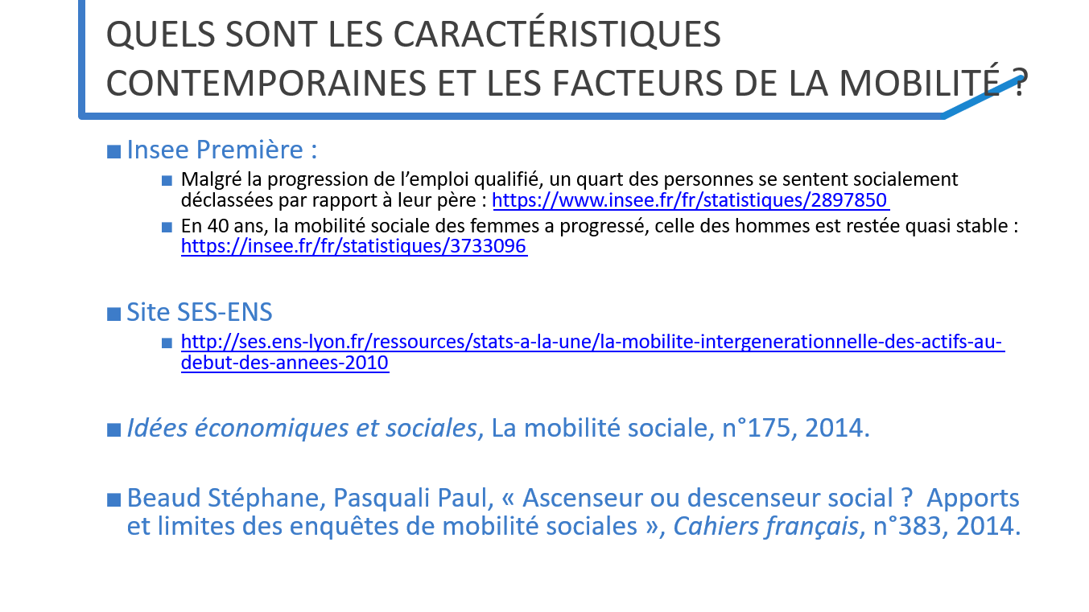

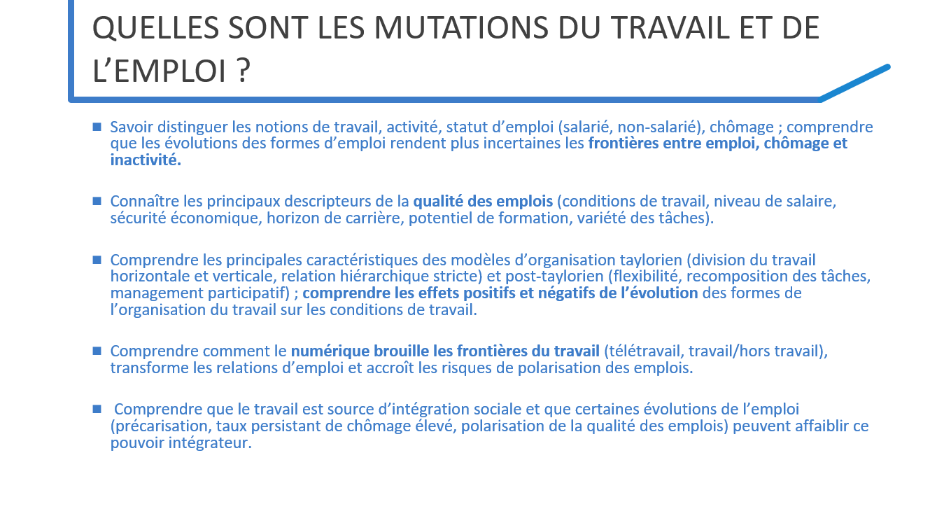

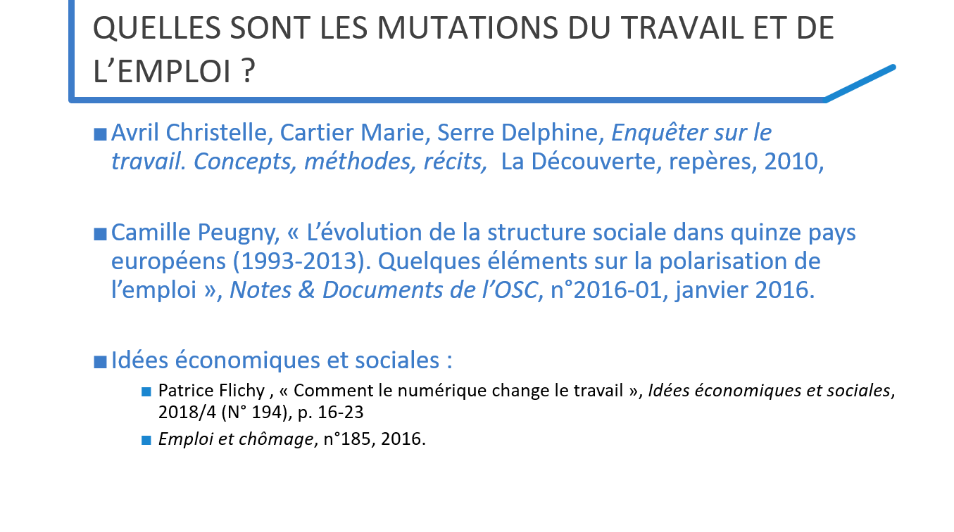

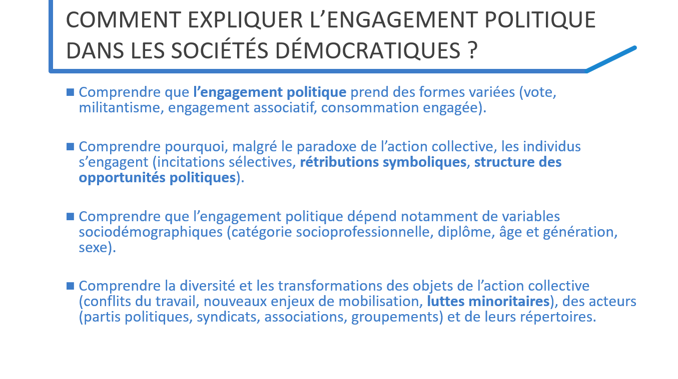

A noter pour ceux qui disposent d’un accès l’Encyclopédie Universalis un article très bien fait sur la classe ouvrière.

